GHVLF-II
多功能耐压介损局放测试仪

产品操作手册

武汉国测华能电气有限公司

尊敬的用户：
感谢您购买本公司 多功能耐压介损局放测试仪。在您初次使用该产品前，请您详细地阅读本使用说明书，将可帮助您熟练地使用本仪器。
我们的宗旨是不断地改进和完善公司的产品，如果您有不清楚之处，请与公司售后服务部联络，我们会尽快给您答复。
一．感谢您使用本公司的产品您因此获得本公司全面的技术支持和服务。
二．本产品说明书适用于本系列多功能耐压介损局放测试仪。
三．在使用本产品之前，请您仔细阅读使用说明书，并妥善保管以备查阅。
四．本产品为高压电气设备测试仪器，使用时请按使用说明书要求步骤操作， 并严格遵守国家相关规定。若使用不当，可能危及设备和人身安全。
五．在阅读使用说明书或使用仪器的过程中如有疑惑，可向本公司咨询。
注 意 事 项
!
- 使用产品时，请按说明书规范操作
- 未经允许，请勿开启仪器，这会影响产品的保修。自行拆卸厂方概不负责。
- 存放保管本仪器时，应注意环境温度和湿度，放在干燥通风的地方为宜，要防尘、防潮、防震、防酸碱及腐蚀气体。
- 仪器运输时应避免雨水浸蚀,严防碰撞和坠落。

本手册内容如有更改，恕不通告。没有本公司的书面许可，本手册任何部分都不许以任何（电子的或机械的）形式、方法或以任何目的而进行传播。

本产品主要争对电缆，电机等大容性试品的交流耐压试验而设计的。不适用于电容量较小的或阻性试品，如氧化锌避雷器等。

第一部分：产品介绍
1.1产品特点介绍
本产品采用了数字变频技术，单片机控制，升压、降压、测量、保护完全自动化。由于全电子化，所以体积小重量轻，采用大屏幕彩色触摸显示屏，清晰直观、操作简单、显示输出波形。设计指标符合《超低频高压发生器通用技术条件》国家标准。主要特点如下：
1.1.1额定电压小于或等于60kV的超低频采用单联结构（一台升压器）；大于60kV的超低频采用串联结构（两台升压器串联），使整体重量大大减轻，带载能力增强，而且两台升压器都可单独使用，达到一机多用。
1.1.2电流、电压数据均直接从高压侧采样获得，所以数据准确。
1.1.3智能综合保护功能：不需设置电流电压保护值，仪器能根据试品电容量的大小和试验电压值，计算过压过流保护值，还能对电压电流突变产生保护，所以能捕捉到放电情况。保护动作时间都小于20ms。
1.1.4采用150kv高压线输出，安全、可靠。
1.1.5新产品增加了直流、介损、局放测试功能，在耐压试验过程中可同步测量试品的介损、电容量、绝缘电阻和局放量。

1.2产品规格:表1
额定电压 | 带载能力 | 外形图 | 产品结构、重量、应用范围
30kV  （峰值） | 自动变频率：0.1Hz-0.01Hz  带载容量：≦10µF | 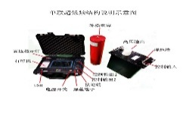 | 控制器：4㎏  升压器：25㎏  用于10KV以内电缆、电机耐压试验
40kV  （峰值） | 自动变频率：0.1Hz-0.01Hz  带载容量：≦10µF | 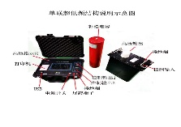 | 控制器：4㎏  升压器：30㎏  用于10KV以内电缆、电机耐压试验
50kV  （峰值） | 自动变频率：0.1Hz-0.01Hz  带载容量：≦6µF | 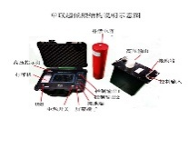 | 控制器：4㎏  升压器：40㎏  用于15KV以内电缆、电机耐压试验
60kV  （峰值） | 自动变频率：0.1Hz-0.01Hz  带载容量：≦5µF | 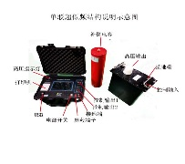 | 控制器：4㎏  升压器：45㎏  用于25KV以内电缆、电机耐压试验
80kV  （峰值） | 自动变频率：0.1Hz-0.01Hz  带载容量：  ≦6µF(50kV以内)，  ≦4µF(50kV以上) | 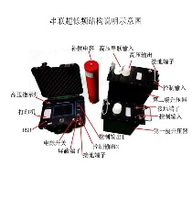 | 控制器：4㎏  一级升压器（40kV）：30㎏  二级升压器（40kV）：30㎏  用于35KV以内电缆、电机耐压试验
90kV  （峰值） | 自动变频率：0.1Hz-0.01Hz  带载容量：  ≦6µF(50kV以内)，  ≦4µF(50kV以上) | 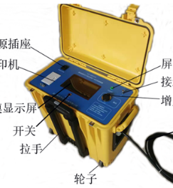  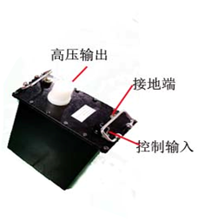 | 一级一体机（40kV）：30㎏  二级升压器（50kV）：40㎏  用于35KV以内电缆、电机耐压试验
30KV  40KV  50KV  60KV  一体机 | 自动变频率：  0.1Hz-0.01Hz  30-40KV带载容量：≦10µF  50KV带载容量：≦6µF  60KV带载容量：≦5µF |  | 重量：30-40kg  外形：400*×300×500（mm）  各规格产品用途同上

1.3、通用技术指标
1.3.1输出额定电压：30kV-90kV。不同规格见表1
1.3.2输出频率：自动变频范围：0.1Hz-0.01Hz
1.3.3带载能力：见表1
1.2.4交流电压分辨率：0.1kV
1.3.5电压精度：3%
1.3.6交流电流分辨率:0.1mA
1.3.7交流电流精度：3%
1.3.8电压正，负峰值误差：≤3％
1.3.9电压波形失真度：≤3％
1.3.10使用条件：户内、户外；温度：-10℃∽+40℃；湿度：≤85％RH
1.3.11输入电源：频率50Hz，电压220V±5%(或频率60Hz，电压110V±5%)。若是用微型发电机供电，应使用变频发电机，不能用普通发电机，因为普通发电机转速不稳定，会使升压不正常，损坏仪器。
1.4主体结构
1.4.1对于额定电压在60kv以下的超低频采用一台升压器，称为单联型超低频，其结构以及各部件说明于下图：

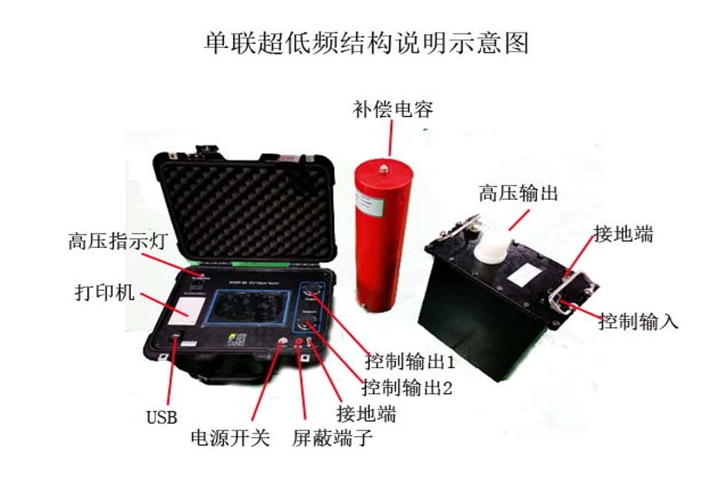

1.4.2对于额定电压在60kv以上的超低频采用两台升压器串联，称为串联型超低频，其结构以及各部件说明于下图：
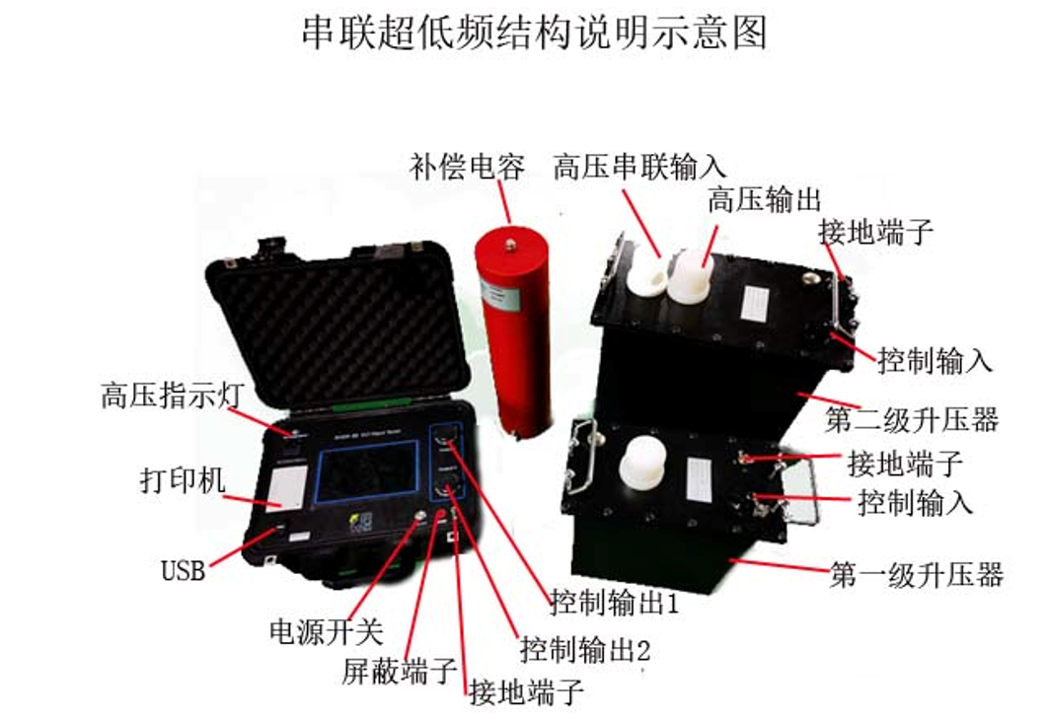

1.4.3一体机结构说明及用法
一体机可直接输出0-40kV，若要输出更高电压可串联一台40kV或50kv升压器，可升至80kV或90kv。（最大可定制60kv的一体机）说明如下：

1.5附件清单
1.5.1单联型超低频附件由下图所示：

单联超低频配置清单：
1, 控制器 1台
2, 升压器 1台
3, 高压连接电缆 1根
4, 多芯连接电缆 1根
5, 电源线 1根
6, 放电棒 1根
7, 接地线 2根
8, 补偿电容器 1只
9，打印纸 2卷
10，保险管 2只

1.5.2串联型超低频附件由下图所示：

串联超低频配置清单：
1, 控制器 1台
2, 第一级升压器 1台
3, 第二级升压器 1台
4, 高压连接电缆 2根
5，串联线 1根
6, 多芯连接电缆 2根
7, 电源线 1根
8, 放电棒 1根
9, 接地线 3根
10, 补偿电容器 1只
11，打印纸 2卷
12，保险管 2只

第二部分：超低频耐压试验操作说明
2.1超低频耐压试验连线方法
2.1.1 60kV以下单联型超低频耐压试验连线方式如下：
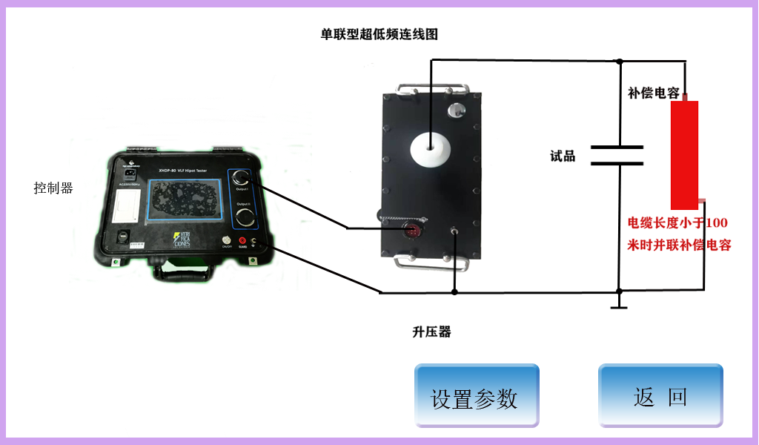

2.1.2两级升压器串联时的超低频耐压试验连线方法如下
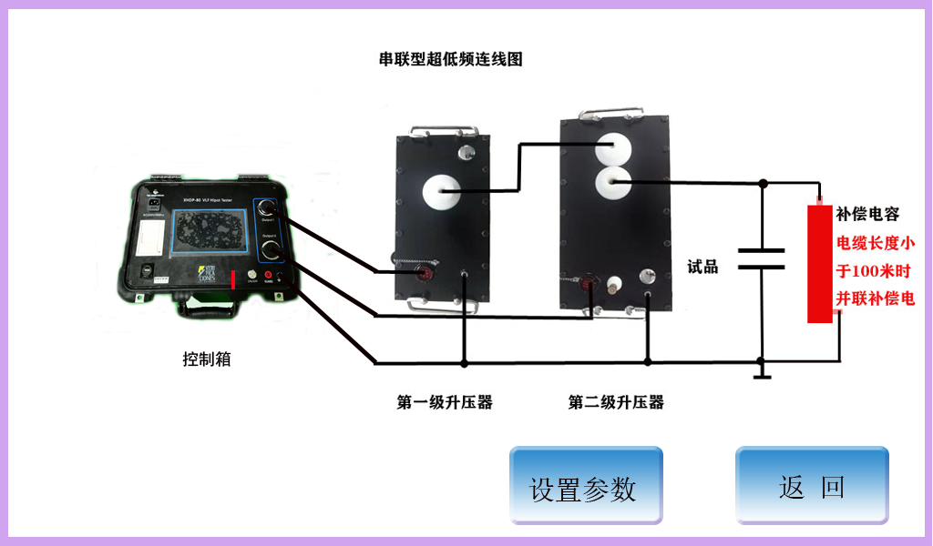

2.2超低频耐压试验操作说明
按上述连接好现场试验系统后，接通电源就可进入试验中。控制箱触摸屏首页是连线图选择，选择与实际一致的连线图进入参数设置界面。试验时间，试验电压，按试验要求修改。点击要修改的数据，会弹出数字键盘，输入所需的数据。为了保证安全，系统对录入的数据做了限定：试验电压范围0至额定值；试验时间1至99分钟，超出范围的数据录入无效。试验结束后本次参数自动保存为下次试验的默认值。点击耐压试验将进入试验中，仪器用两至三个周期将电压升到设定电压。前两个周期对试品进行预试，判断试品是否有低阻故障、测出试品的电容量，再根据试品电容量的大小确定适当的频率进行耐压试验。系统对试验过程提供智能保护：过压、过流、电压电流突变、放电等产生保护动作。计满试验时间，仪器会自动停机，也可直接点击停机键停机。停机过程会自动对试品放电。停机后可打印或保存本次数据，能循环保存九十组。在历史数据查询中可打印选中的数据记录。屏幕最上面一行是仪器的工作状态提示，包刮一些仪器的故障信息。点击祥情按钮，可查看所有信息，这些信息包刮仪器和试品的工作状态和故障等信息。因为有触控键提示和帮助信息，使用者也可以循作提示进行操作。拆线前应先拔掉电源线，用放电棒对试品放电，再短路放电，再进行拆线操作。如果被试电缆小于100米，仪器不能输出光滑的正弦波电压，可将补偿电容器并联在试品端。波形失真会影响测量精度。四个主要操作界面如下：

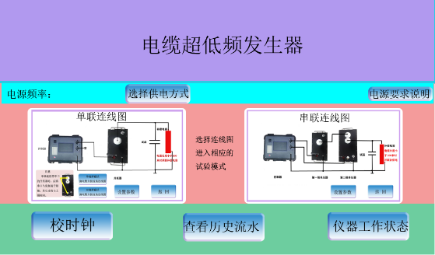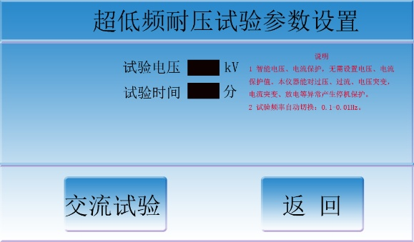

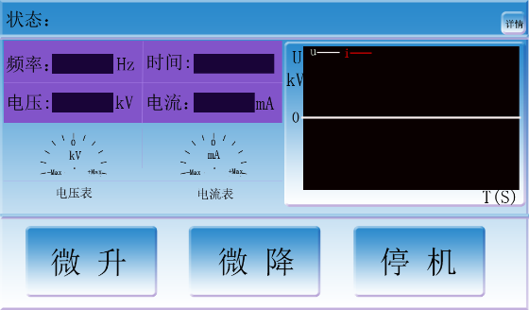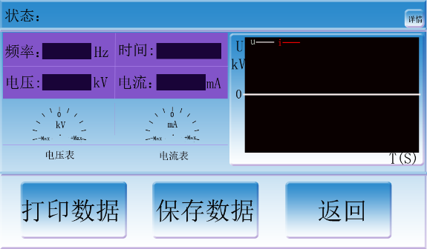

第三部分：超低频介损试验操作说明
3.1介损超低频系列产品介绍
所有电压等级的产品均可带介损测试功能，能测量电缆的介损、电容量、绝缘电阻、并兼做交流耐压试验。由于将介损测单元内置于超低频升压器里，所以装置体积小，重量轻，连线简单，使用方便。有两种测试模式：按设置电压连续测介损、按国标程序测介损，并获得电缆绝缘质量报告。
3.2介损超低频通用技术指标
3.2.1介损试验电压范围：1kV-额定值
3.2.2介损试验频率：0.1Hz-0.01Hz
3.2.3介损测量范围：0.01×10⁻³- 655.35×10⁻³ ，对于大于655.35×10⁻³的值将按﹥655.35×10⁻³提示
3.2.4介损测量精度：1%
3.2.5介损分辨率：1x10⁻⁵
3.2.6电容测量范围：0.001μF–10μF
3.2.7电容量分辩率：0.001μF
3.2.8 电容测量精度3%
3.2.9绝缘电阻测量范围：1MΩ-65535MΩ，对于大于65535MΩ的值将按﹥65535MΩ提示。
3.2.10绝缘电阻分辩率：1MΩ
3.2.11 绝缘电阻测量精度3%
3.2.12电压精度：3%
3.2.13交流电流范围：0-20mA
3.2.14交流电流分辨率:0.1mA
3.2.15交流电流精度：3%
3.2.16直流电流范围：0-2000μA
3.2.17直流电流分辨率:1μA
3.2.18直流电流精度：3%
3.2.19 RS232(或USB)通讯接口
3.3介损试验连线方法
连线方法同耐压试验。
3.4超低频介损试验操作方法
按上述连接好现场试验系统后，接通电源就可进入试验中。控制箱触摸屏首页是连线图选择，进入参数设置界面，试验时间，试验电压，按试验要求修改。点击要修改的数据，会弹出数字键盘，输入所需的数据。为了保证安全，系统对录入的数据做了限定：试验电压范围1kv至额定值；试验时间1-99分钟。连续介损试验是按设定电压，连续测量介损，可兼做交流耐压试验。国标介损试验是按规程做三相电缆三点电压（0.5U₀、U₀、1.5U₀）下八次数据，并计算介损的平均值、变化量、稳定性，自动按规程判别电缆绝缘好坏。详见下面3.7自动按规程做超低频介损试验程序介绍。试验结束后本次参数会自动保存为下次试验的默认值。连续介损测试程序：仪器先进入自检，自检是对试品进行预试，对仪器自身进行校准，自检时间的长短与电缆长度有关，电缆越长自检时间越长，大若一至五分钟，需要耐心等待。自检完成后自动进入介损连续测试中，可以同时测出介损、电容量、绝缘电阻值，每个周期更新一次数据。我公司设计的越测越稳，越测越准技术，几个测量周期后数据会变得非常稳定就可以读数。系统对试验过程提供智能保护：过压、过流、电压电流突变、放电等产生保护动作。停机过程会自动对试品放电。停机后可打印或保存本次数据，也可在首页中的历史数据查询中打印选中的数据记录。屏幕最上面一行是仪器的工作状态提示，包刮一些仪器的故障信息。因为有触控键提示和帮助信息，用户可以循作提示进行操作。拆线前应先拔掉电源线，用放电棒对试品放电，再短路放电，再进行拆线操作。如果被试电缆长度小于100米,仪器不能输出光滑的正弦波电压，可将补偿电容器并联在试品端，在参数设置界面上选择“加补偿电容”，这样试验结果会扣除补偿电容的影响。补偿电容必须用本产品所带的，因为仪器里预置了此电容的参数。四个主要操作界面如下（不同时期的产品界面形式有所变化）。

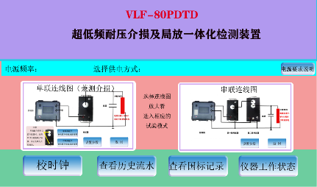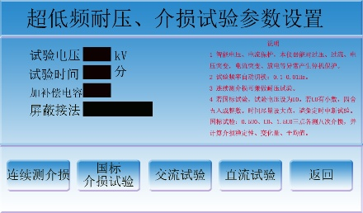

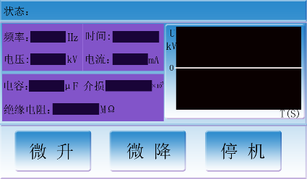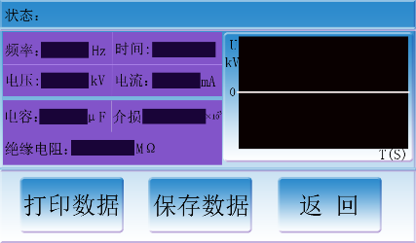
3.5怎样消除电缆表面泄露电流对介损的影响
当空气湿度较大，或电缆端部表面有污物时，会在电缆端部表面形成泄露电流，会增大介损值，影响对电缆本体介损的判断。所以在做介损试验时，要消除这种影响。方法是在电缆头端部的下半部分用裸铜线缠绕一个屏蔽环，用连线引至控制箱的屏蔽端子上。因为电缆两端都有表面泄露电流，理论上两边都要测量，方法是借用一根未测的相线连接远端屏蔽环，然后将两端屏蔽环信号并联连接至仪器的屏蔽端子上。这种方法叫双端屏蔽法。这种连线屏蔽线的方法在现场显然是不方便的，为了简化这个问题，我们把两端的泄露电流近似看成一样大，只测近端的泄露电流，在介损的测试时扣除两倍的泄露电流。这种方法叫单端屏蔽法。接线方法见上面的介损的现场连线图。所以在参数设置页面里应选择对应的屏蔽接法。若空气湿度小，电缆端部表面干净可不接屏蔽线。屏蔽现场连线如下：

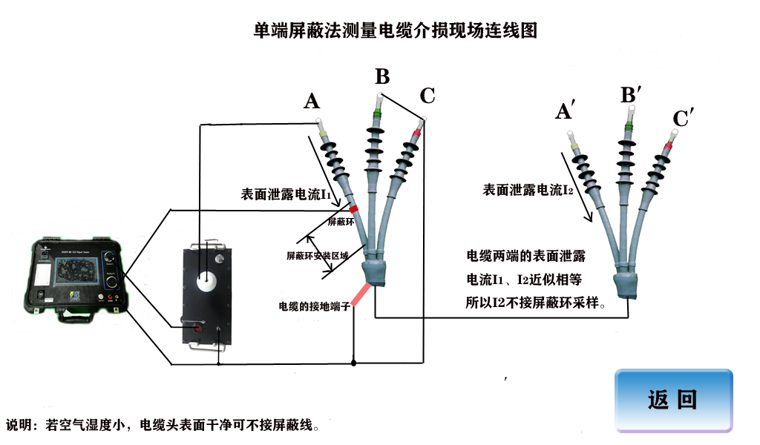
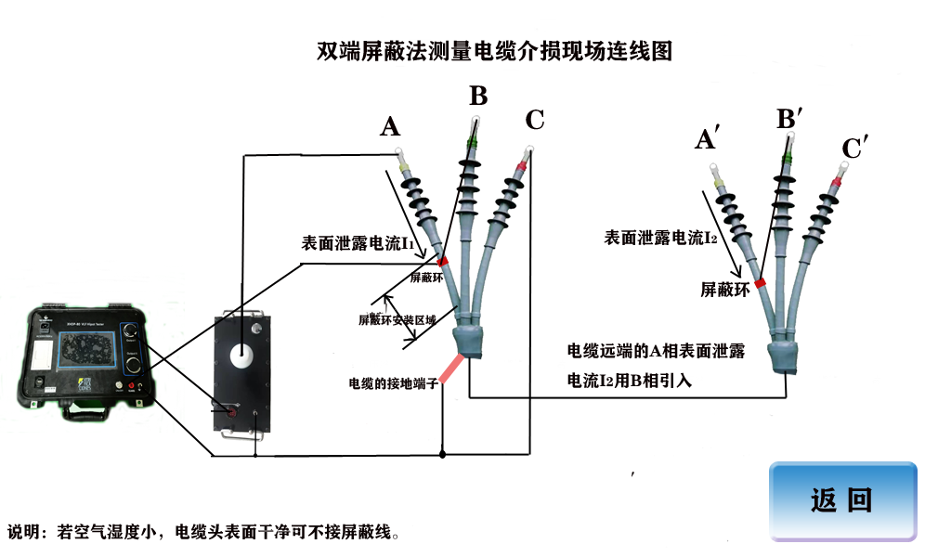

3.6国标超低频介损试验程序说明
我们参考了下面三个试验规程：
中国电力企业联合会标准T/CEC-243-2019
中国南方电网有限责任公司企业标准 Q/CSG1205027-2020
欧盟标准IEEE400.2
这三个规程中的关于电缆的介损试验方法基本相同，主要内容摘要如下：
1、介损的测试点0.5U0、U0、1.5UO
2、根据介损测试值来判别电缆绝缘性能处理意见表
电缆绝缘老化状态  评价结论 | 介损平均值U0  （10⁻³） |  | 介损变化量  1.5U0与 0.5U  差值  （10⁻³） |  | 介损稳定性  U0下介损值标准偏差  （10⁻³）
正常状态 | ＜4 | 与 | ＜5 | 与 | ＜0.1
注意状态 | 4 至 50 | 或 | 5 至 80 | 或 | 0.1 至 0.5
异常状态 | ＞50 | 或 | ＞80 | 或 | ＞0.5

对上表说明：
以介损平均值、介损变化量和介损稳定性的绝对值作为评价指标，或者根据与历史数据做比较的结果，可将电缆绝缘的状态分为如下 3 种：
a) 正常状态：无需采取检修行动。
b) 注意状态：建议进一步测试。定期对该电缆线路进行复测，建议时间间隔为 1 年，
若复测结果没有明显变化，可以继续投入运行；若复测结果已明显变大，或结果值已进入需
要采取检修行动的范围，应立即检查电缆线路缺陷位置，及时进行更换。
c) 异常状态：需要采取检修行动。应立即检查电缆线路缺陷位置，及时进行修复或更换。
根据上面的规程我们开发专门试验程序，简称国标介损试验。自动试验程序如下：界面流程同耐压试验，在参数设置界面，电压按U₀值设置,加补偿电容、屏蔽接法按实际连线图选择，时间设为最大99分，使得自动试验过程中不至产生定时停机。点击国标介损试验按钮，仪器进入自动介损测试，直至三相测试完毕为止。中途仅需按提示换相连线。为了安全，换相连线前，应先关机，用放电棒放电后再连线。关机不会改变仪器的状态，开后点击继续上次试验，将继续试验，结束后自动保存三相试验数据。在首页的查看国标记录中可浏览历史记录、查看对电缆的判别结论。若点击起消上次试验，将终止试验，仪器将复位至常态，不保存数据。见下面界面图。
参数设置界面
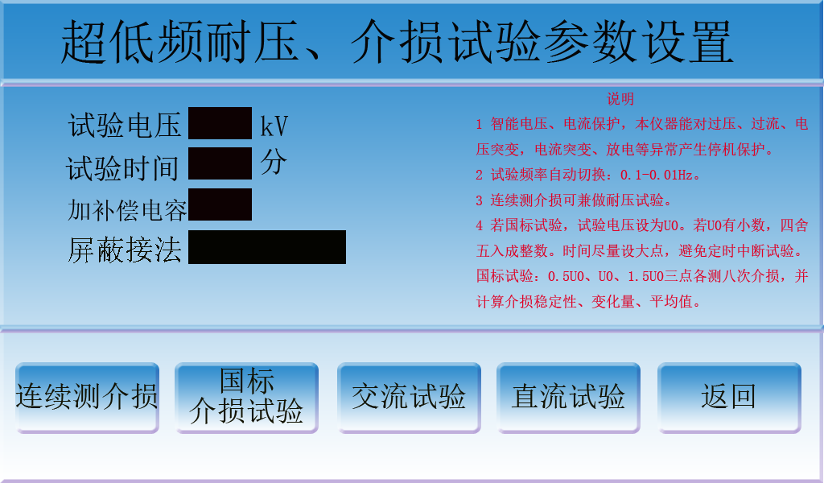

换相后，继续测试测试界面
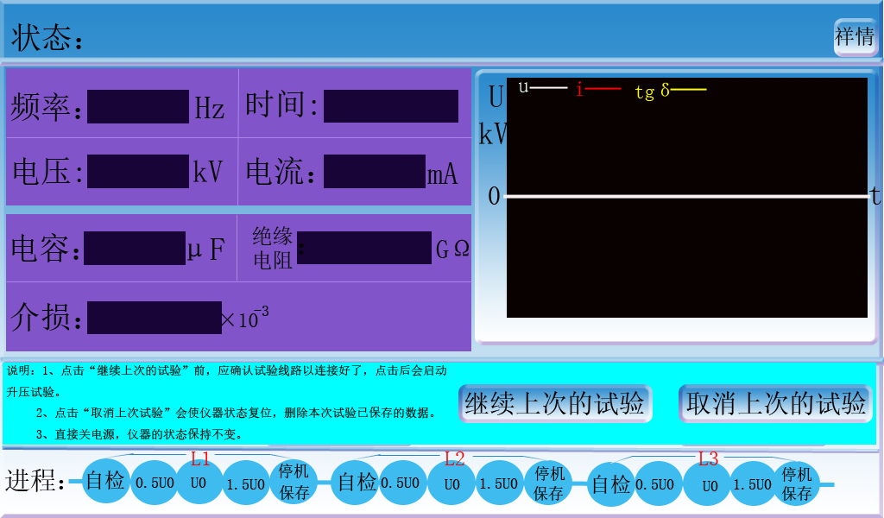

数据处理结果，电缆评价界面
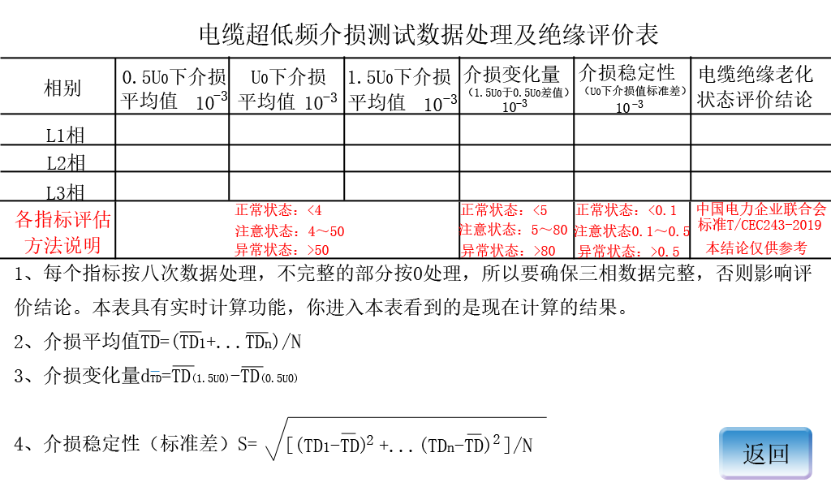

数据总览界面
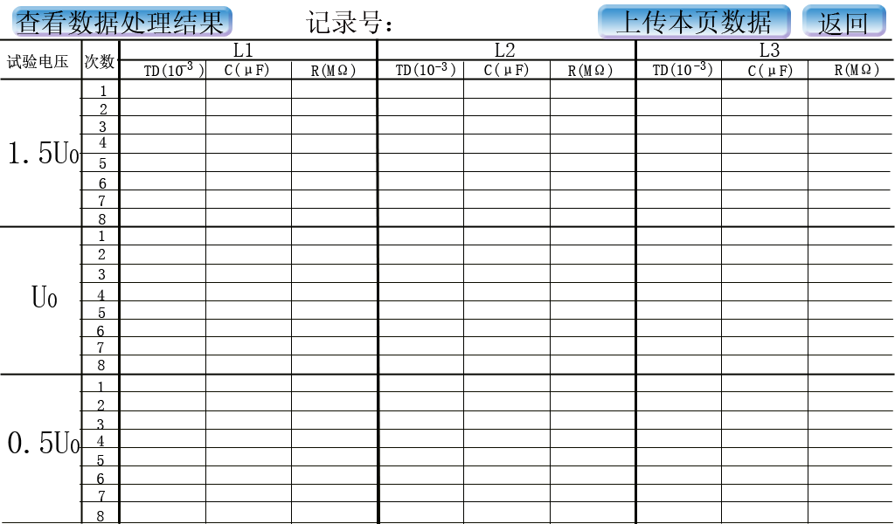

第四部分：局放试验操作说明
4.1局放试验操作方法
局放采样电路与补偿电容封装在一起，增加了一个局放采样端子。用所配的专用高频屏蔽电缆将此端子与控制箱的局放采样端子相连，其他的线路同超低频耐压试验。本产品对噪声和各种干扰有很好的抑制能力。局放测试灵敏度较高。无局放时显示值基本为零。连线图如下：
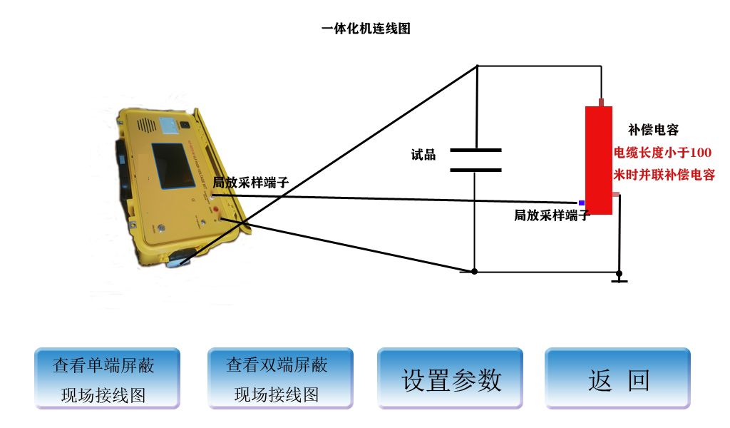
局放试验不需额外操作，做交流、直流、介损试验时（即只要有电压输出），均能同步显示局放量的瞬时值、峰值、局放量电压叠加图（局放量是蓝色的曲线）。在交流状态下，峰值是指一个超低频周期内的最大值。在直流状态下是指一秒钟内的最大值。仪器保存的是峰值。显示界面如下：
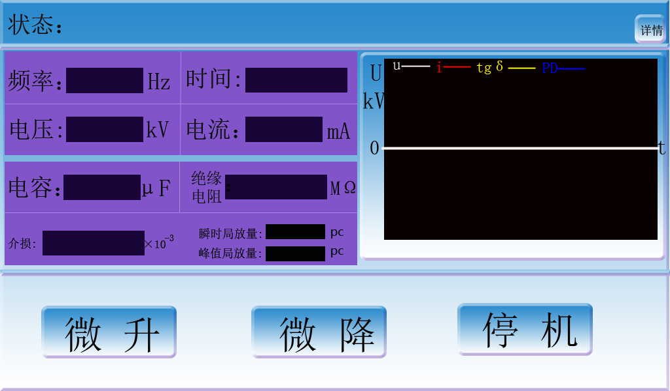

4.2主要技术指标
4.2.1局放量测量范围：0-5000pc
4.2.2局放量分辨率：1pc
4.2.3采样数据位数：12位
4.2.4采样速度：200MHz
4.2.5显示局放量的瞬时值和峰值
4.2.6显示放电起始电压、放电熄灭电压
4.2.7放电脉冲频率：1KHz-2000KHz
4.2.8实时输出局放评估报告

4.3用局放量对试品质量的评估方法：
对本仪器所测得的数据应理解为一相对量，反映电缆放电的强弱程度。将放电强度分成5000个等分。小于10，认定是没有放电现象；10-100认定为有轻微的放电。大于100认定为放电量较大，电缆不合格。这个判别方法是根据大量的试验数据获得的经验值，不要用本仪器测量数据套用其他有关标准。
除测电缆外，也适用于其它电器装置的局放量测试。

第五部分：直流耐压试验
5.1主要技术指标
5.1.1输出额定电压：30kV-90kV。不同规格见表1
5.1.2电压精度：3%
5.1.3直流泄漏电流范围：0-2000μA
5.1.4直流泄漏电流分辨率:1μA
5.1.5直流泄漏电流精度：3%
5.2操作方法
操作方法与超低频交流试验操作相同，连线方法一样。进入下面参数设置界面先设试验电压、试验时间，点击“直流试验”即可开始升压。定时器计满自动停机，点击停键可立即停机。停机后，仪器不能自动放电，应人工放电。

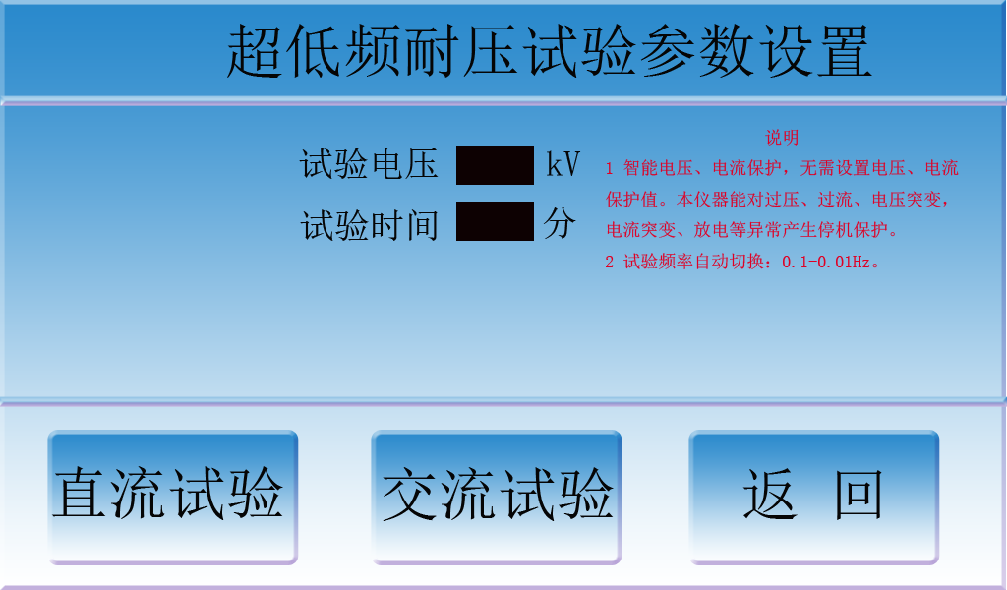

第六部分：产品维护、安全事项、包装以及运输要求
6.1产品的日常维护、安全事项
超低频在试验中会出现各种故障，有些外围故障用户可自行修理，例如连接线的插头与线易脱焊，可通过万用表电阻档打通断判别。若出现无显示，应检查保险管是否烧断、电源输入回路是否有问题。对内部问题应与生产单位联系维修。
超低频试验装置属产生高压的设备，应保持表面清洁，防水，防尘。连线顺序为先连试验线路，后接通电源线。试验结束后应先对试品充分放电再拆线。拆线顺序为先拔掉电源线，在拆试验线路。

6.2打印机换纸方法
拨开前盖按键将打印机前盖打开，把剩下的纸芯取出 ，放入新纸卷 ，拉出一部分纸头，放在居中位置，合上前盖 ，如下图：

